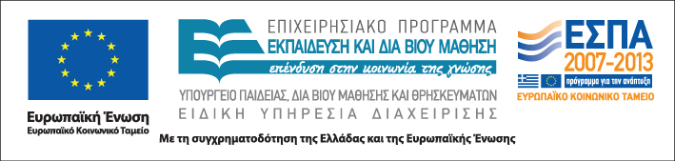

Επιστημονική ομάδα & ομάδα υποστήριξης:

Ελένη Κατσαρού: Επίκουρη Καθηγήτρια
Πανεπιστημίου Κρήτης

Τεχνικός της ομάδας υποστήριξης

Ιστοσελίδα
http://www.diapolis.auth.gr

Ηλεκτρονική διεύθυνση
diapolis-drasi4@lists.auth.gr




ΑΡΙΣΤΟΤΕΛΕΙΟ
ΠΑΝΕΠΙΣΤΗΜΙΟ
ΘΕΣΣΑΛΟΝΙΚΗΣ

Δράση: Επιμόρφωση εκπαιδευτικών και μελών της εκπαιδευτικής κοινότητας
Υποδράση: Εξ αποστάσεως Επιμόρφωση, Επιστ. υπεύθυνος: Κωνσταντίνος Μπίκος

ΕΞ ΑΠΟΣΤΑΣΕΩΣ
ΕΠΙΜΟΡΦΩΤΙΚΟ ΣΕΜΙΝΑΡΙΟ

Διδασκαλία σε ανομοιογενείς τάξεις
Δευτεροβάθμιας Εκπαίδευσης 
Β’ Θεματικός κύκλος

Τεχνικές διαφοροποιημένης διδασκαλίας: Παραδείγματα διδακτικών πρακτικών

Κρήτη
24 Ιανουαρίου - 7 Φεβρουαρίου 2012

Β΄ θεματικός κύκλος

Τεχνικές διαφοροποιημένης διδασκαλίας: Παραδείγματα διδακτικών πρακτικών
Ελένη Κατσαρού

Τρίτη 24 Ιανουαρίου

17:00-19:15
1^{η} τηλεδιδασκαλία

Σάββατο 28 Ιανουαρίου

Αυτόνομα οργανωμένη μάθηση
συμμετεχόντων εκπαιδευτικών:
αποστολή δραστηριοτήτων στον επιμορφωτή

Τρίτη 31 Ιανουαρίου

17:00-19:15
2η τηλεδιδασκαλία

Παρασκευή 4 Φεβρουαρίου

Αυτόνομα οργανωμένη μάθηση
συμμετεχόντων εκπαιδευτικών:
αποστολή δραστηριοτήτων στον επιμορφωτή

Δευτέρα 7 Φεβρουαρίου
Τελική δια ζώσης συνάντηση

8^{ο} Γυμνάσιο
Ηρακλείου Κρήτης

17:30-19:15
Ολοκλήρωση εργασιών εξ αποστάσεως επιμορφωτικού σεμιναρίου
Ελένη Κατσαρού

19:15:19:30
Διάλειμμα

19:30-20:30
Συζήτηση
ανατροφοδότηση
&
Αξιολόγηση
εξ αποστάσεως
επιμορφωτικού σεμιναρίου

